# 1、系统概述

**1.1、系统简介**

简要概述系统的基本情况和背景，还包括概要设计中术语的介绍等。

随着信息技术和互联网的发展，人们逐渐从信息匮乏的时代走入了信息过载的时代。推荐系统由此而诞生，其根据用户的特征以及物品的特征，通过算法得出用户最可能感兴趣的物品并将其推荐给用户，从而提高用户的效率。

**1.2、系统目标**

概述概要设计要实现的目标，包括功能目标、性能目标等。

功能目标：将用户信息输入系统后，系统通过算法得出用户最可能感兴趣的topN物品并将其输出。

性能目标：我们的系统将会根据精确度、召回率的反馈指标来判断输出结果是否达到预期效果，若反馈指标的值过低，系统将会自动重新进行训练，从而保障系统的性能。

**1.3、系统运行环境**

包括对硬件平台、操作系统、数据库系统、编程平台、网络协议等的描述。

编程平台：PyCharm、jupyter

数据库系统：mysql

**1.4、开发环境**

列举进行系统分析、程序设计和程序开发时要使用的工程工具和开发语言。应描述每一工具软件的名称、版本等。

开发语言：python3

开发工具版本：mysql5.7、mysql workbench8.0、pycharm2019.2

# 2、总体结构设计

**2.1、软件结构**

按照不同功能进行整体结构层次的划分，并使各层功能相对独立。以图形方式给出软件系统的子系统（或软件包）划分，模块划分，子系统间、模块间关系等，并用接口来描述各模块之间的调用关系，给出各模块之间的松散耦合关系。

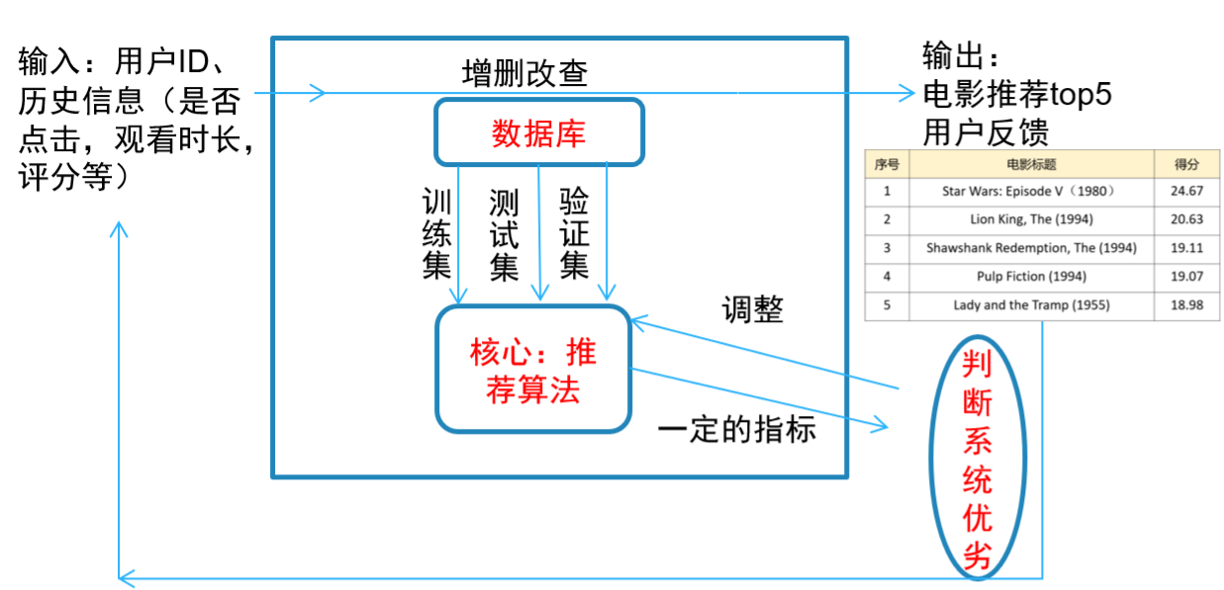

**2.2、设计思想**

结合上图阐述软件的基本设计思想和理念。

设计思想：推荐系统根据已有的数据训练模型，当用户信息如：用户ID，是否点击，观看时间，评分等输入到系统时，系统通过推荐算法得出用户最可能感兴趣的topN电影，同时用户的选择也将作为反馈内容，以此判断系统的优劣。

设计理念：**我们的推荐系统可以**更有效率**的**连接用户与电影内容，从而节约了大量**的**时间和成本。

# 3、模块设计

在此以列表形式说明各模块的名称、功能、接口等信息。

|  |  |  |
| --- | --- | --- |
| 名称 | 功能 | 接口 |
| 推荐算法模块 | 用已有数据进行训练得出训练模型，再根据训练模型以及用户输入的信息得出用户最可能感兴趣的topN电影。 | 用户id |
| 数据库模块 | 对已有的数据进行增删改查 | pymysql |

**3.1、推荐算法模块**

3.1.1、功能描述

简明有条理地叙述该模块功能，也可画功能流程图。

通过已有数据训练模型，对输入的用户ID能够输出topN列表和各种反馈指标

3.1.2、接口描述

描述与其他功能模块的每个接口的名称、输入信息、输出信息、异常处理等。

3.1.3、数据结构描述

本功能区域使用的数据结构。

本模块运用算法得出物品的相似度矩阵，以此为数据计算出用户感兴趣程度最高的topN部电影，并将电影的ID输出。

3.1.4、实现思路

给出实现该模块的基本思路，包括对模块内部结构、算法、编程方法等的初步设想。

使用基于物品的协同过滤算法，实现top5的电影推荐列表

3.1.5、其他

选写另外一些有必要叙述的部分，如模块的表现形式（以何种形式运行，如服务程序、应用程序、数据库脚本等等）、有无人机交互界面（有则给出其类型和设计原则）等。

该模块使用python作为编程语言，在后台运行，因此没有人机交互界面。

**3.2、数据库模块**

3.1.1、功能描述

简明有条理地叙述该模块功能，也可画功能流程图。

对已有的数据进行增删改查

3.1.2、接口描述

描述与其他功能模块的每个接口的名称、输入信息、输出信息、异常处理等。

运用pymysql将数据库与python连接起来

3.1.3、数据结构描述

本功能区域使用的数据结构。

3.1.4、实现思路

给出实现该模块的基本思路，包括对模块内部结构、算法、编程方法等的初步设想。

3.1.5、其他

选写另外一些有必要叙述的部分，如模块的表现形式（以何种形式运行，如服务程序、应用程序、数据库脚本等等）、有无人机交互界面（有则给出其类型和设计原则）等。

# 4、数据库与数据结构设计

**4.1、 数据库及数据表**

描述所使用的数据库系统,及数据库和数据表设计。如果系统不以数据库方式存储数据则可省略。

使用mysql数据库，

**4.2、 数据结构设计**

给出本系统内所使用的每个数据结构的名称、标识符以及它们之中每个数据项、记录、文卷和系的标识、定义、长度及它们之间的层次的或表格的相互关系。

**4.3、 数据存储设计**

给出本系统内所使用的每个数据结构中的每个数据项的存储要求,访问方法、存取单位、存取的物理关系(索引、设备、存储区域)、设计考虑和保密条件。

# 5、接口设计

**5.1、外部接口**

应用系统捕获的用户id

整理好的用户响应

**5.2、内部接口**

描述与其他模块及子系统的接口。

推荐算法与数据库的接口pymysql

# 6、其他设计

对以上概要设计中未包含项目的说明，如并行处理、安全设计、内存管理等。